Отчет
о проведении торжественной линейки, посвященной
Дню рождения РДОО «Пионеры Башкортостана»

12 сентября в МБОУ СОШ с.Верхнекудашево была проведена торжественная линейка, посвященная Дню рождения РДОО «Пионеры Башкортостана» для 5-7 классов.

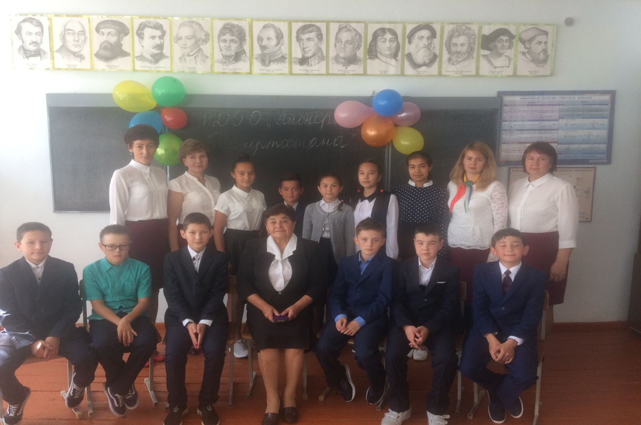

На линейку пригласили председателя Совета ветеранов, Отличника просвещения РФ Ахмадуллину Венеру Ангамовну. Она ознакомила учащихся с историей пионерского движения
